|  |
| --- |
|  |
| |  |  | | --- | --- | | logo truong cao dang cong nghe thu duc |  | | TRƯỜNG CAO ĐẲNG CÔNG NGHỆ THỦ ĐỨC  **KHOA CÔNG NGHỆ THÔNG TIN** | | |
| |  |  | | --- | --- | |  |  | |  | | |

**BÁO CÁO WORDPRESS**

|  |  |  |  |
| --- | --- | --- | --- |
| GVHD | **PHAN THANH NHUẦN** | | |
| **SINH VIÊN THỰC HIỆN:** | | | |
| HSSV | **PHẠM CHẾ LINH** | MS HSSV | **17211TT1330** |
| **NGUYỄN TRÍ HIẾU** | MS HSSV | **17211TT1165** |
| **NGUYỄN CÔNG THỨC** | MS HSSV | **17211TT0914** |
| **NGUYỄN DUY LINH** | MS HSSV | **17211TT1222** |
| **HUỲNH ĐỖ VƯƠNG** | MS HSSV | **17211TT1170** |

**THÁNG 10/20****20**

|  |  |  |  |
| --- | --- | --- | --- |
| |  |  | | --- | --- | | logo truong cao dang cong nghe thu duc |  | | TRƯỜNG CAO ĐẲNG CÔNG NGHỆ THỦ ĐỨC  **KHOA CÔNG NGHỆ THÔNG TIN** | |
| |  |  | | --- | --- | |  |  | |  | |

**BÁO CÁO WORDPRESS**

|  |  |  |  |
| --- | --- | --- | --- |
| GVHD | **PHAN THANH NHUẦN** | | |
| **SINH VIÊN THỰC HIỆN:** | | | |
| HSSV | **PHẠM CHẾ LINH** | MS HSSV | **17211TT1330** |
| **NGUYỄN TRÍ HIẾU** | MS HSSV | **17211TT1165** |
| **NGUYỄN CÔNG THỨC** | MS HSSV | **17211TT0914** |
| **NGUYỄN DUY LINH** | MS HSSV | **17211TT1222** |
|  | **HUỲNH ĐỖ VƯƠNG** | MS HSSV | **17211TT1170** |

**THÁNG 10/2020**

# **MỤC LỤC**

CHƯƠNG I : BÁO CÁO TỔNG HỢP ĐỒ ÁN 1

I. MÔ TẢ SƠ LƯỢC DỰ ÁN 1

1. MÔ TẢ DỰ ÁN 1

2. MÔ TẢ SƠ LƯỢC DỰ ÁN 1

3. CÁC GIAI ĐOẠN HOÀN THÀNH 1

II. PHÂN CHIA MODULE 1

# MỤC LỤC ẢNH

# DANH MỤC TỪ VIẾT TẮT

|  |  |
| --- | --- |
| **Chữ cái viết tắt** | **Cụm từ đầy đủ** |
|  |  |

# CHƯƠNG I : BÁO CÁO TỔNG HỢP ĐỒ ÁN

## MÔ TẢ SƠ LƯỢC DỰ ÁN

### MÔ TẢ DỰ ÁN

* **Tên đề tài:** Xây dựng một theme cho một trang web thương mại điện tử TravelGuide.
* **Nội dung tiến hành xây dựng dự án gồm:**
  + Xây dựng các trang giao diện cho trang web TravelGuide.
  + Gồm nhiều trang và mỗi trang có chức năng khác nhau.
  + Giao diện sẽ được xây dựng bằng các ghép lại các module từ các thành viên trong nhóm.
  + Sử dụng plugin hỗ trợ woocommerce miễn phí.
  + Sử dụng HTML, CSS, JS,….

### MÔ TẢ SƠ LƯỢC DỰ ÁN

* Trong trang web thương mại điện tử Travel Guide gồm có:
  + Thanh menu, header, footer.
  + Sidle show sử dụng swiper nổi bật
  + Hiển thị thông tin các sản phẩm.
  + Giới thiệu chung.
  + Liên hệ.
  + Shop.
  + Cart.
  + Blog.
  + Thanh tìm kiếm.

### CÁC GIAI ĐOẠN HOÀN THÀNH

* Tìm hiểu về đề tài dự án được giáo viên bàn giao.
* Xác đinh yêu cầu mục tiêu của dự án và tìm hiểu về theme trong wordpress.
* Tìm hiểu các công nghệ kĩ thuật có liên quan đến dự án.
* Cài đặt plugin woocommerce và tiến hành tìm hiển về woocommerce.
* Nhận theme mẫu và tiến hành phân chia các theme mẫu thành các module nhỏ để từng thành viên trong nhóm thực hiện.
* Ghép các module của từng thành viên lại với nhau.
* Hoàn thành đồ án.

## II. PHÂN CHIA MODULE

|  |  |  |  |  |  |
| --- | --- | --- | --- | --- | --- |
| **MSSV** | **TÊN** | **PHÂN CHIA MODULE** | **BẮT ĐẦU** | **KẾT THÚC** | **ĐÁNH GIÁ** |
| 17211TT1165 | Nguyễn Trí Hiếu | 18, 25, 5, 3, 17, 21 | 24/10/2020 | 09/01/2021 | Hoàn Thành |
| 17211TT0914 | Nguyễn Công Thức | 28, 2, 23, 14, 4, 11 | 24/10/2020 | 09/01/2021 | Hoàn Thành |
| 17211TT1222 | Nguyễn Duy Linh | 1, 13, 7, 20, 8, 10 | 24/10/2020 | 09/01/2021 | Hoàn Thành |
| 17211TT1170 | Huỳnh Đổ Vương | 9, 12,16, 22, 27, 29 | 24/10/2020 | 09/01/2021 | Hoàn Thành |
| 17211TT1330 | Phạm Chế Linh | 24, 30, 19, 6, 26, 15 | 24/10/2020 | 09/01/2021 | Hoàn Thành |

## HÌNH ẢNH PHÂN CHIA CÁC MODULE.

* Module 1.



* Module 2.

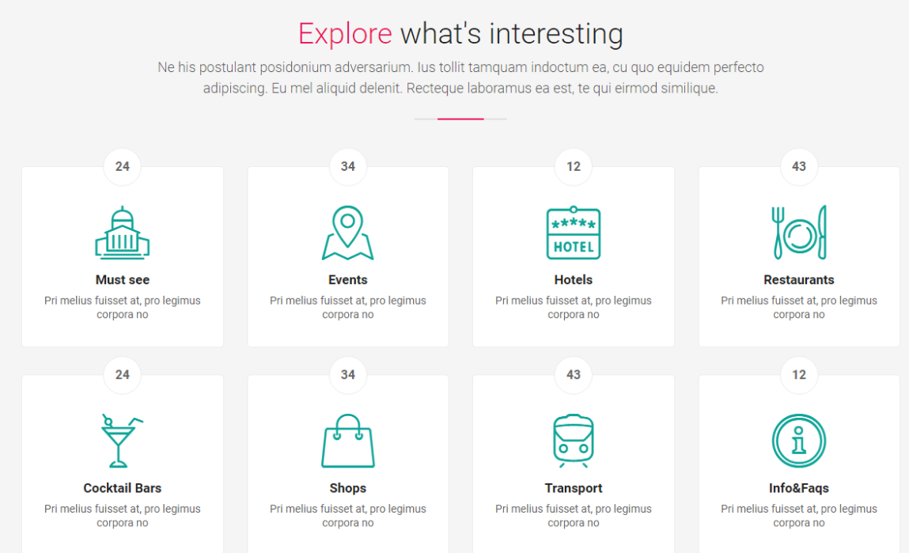

* Module 3.

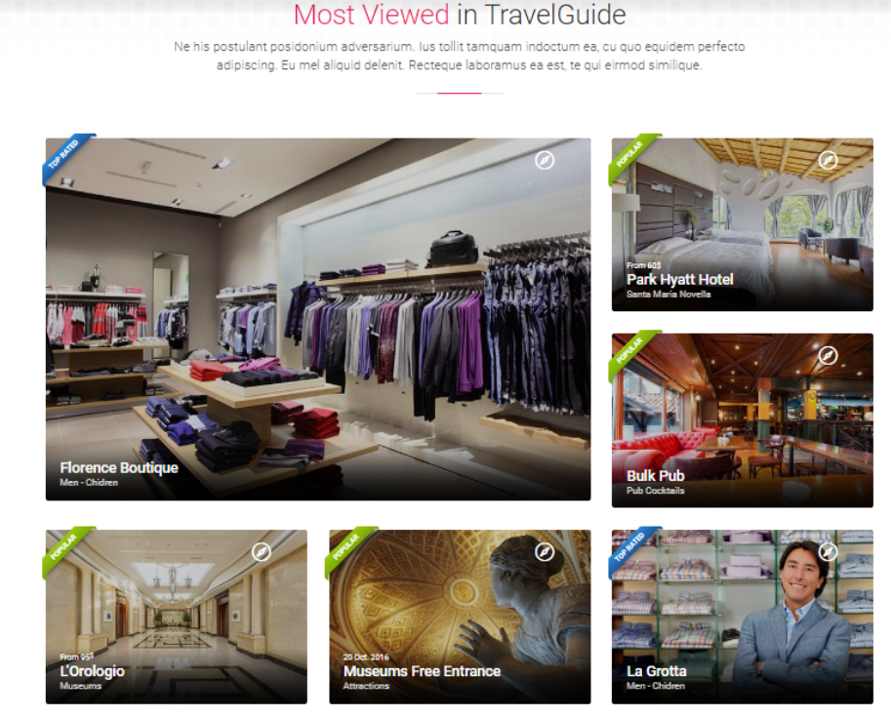

* Module 4.

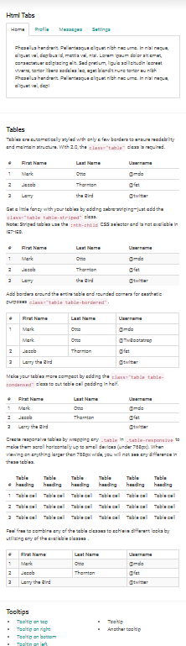

* Module 5.

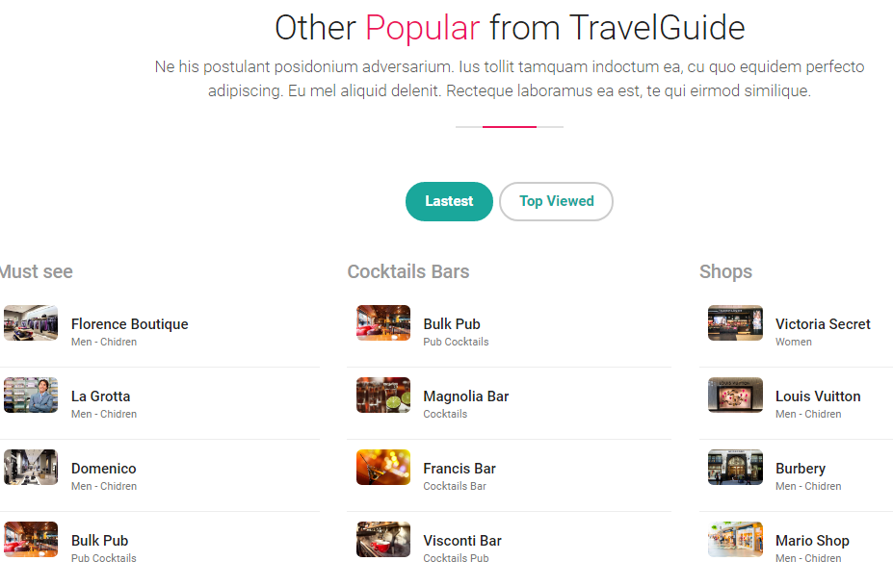

* Module 6.

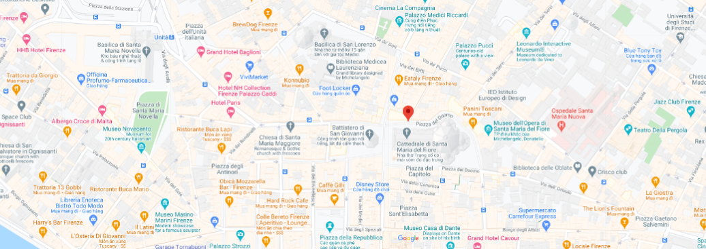

* Module 7.

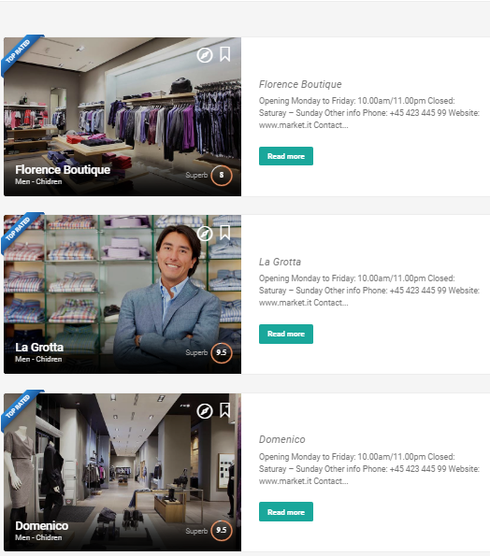

* Module 8.



* Module 9.

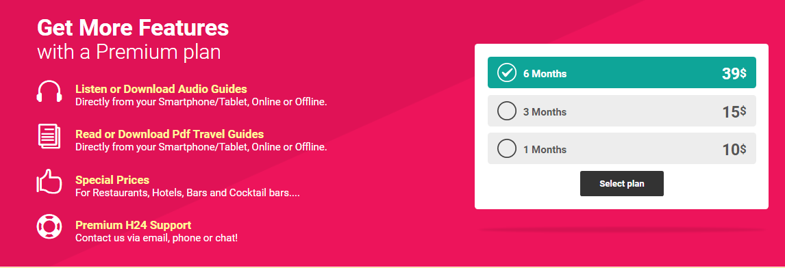

* Module 10.

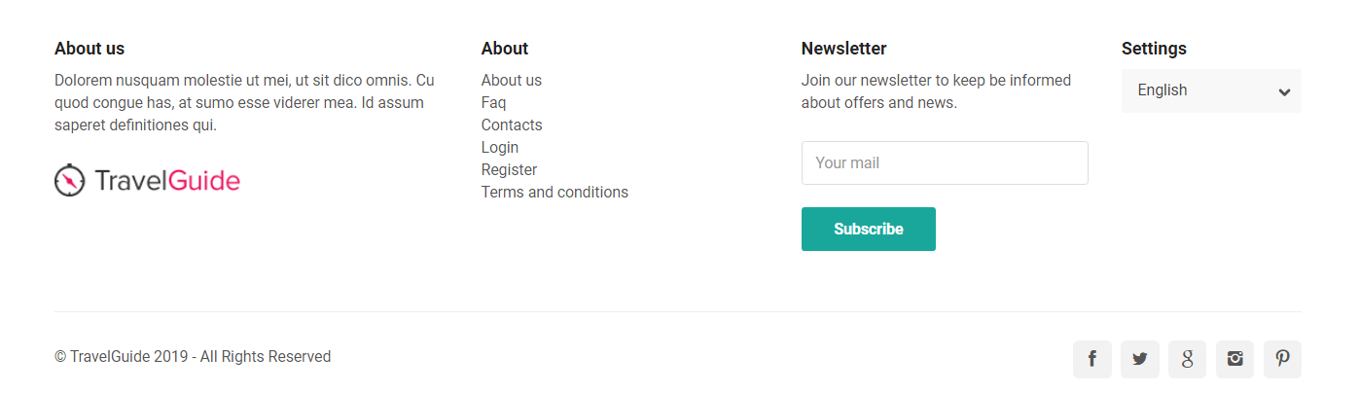

* Module 11.

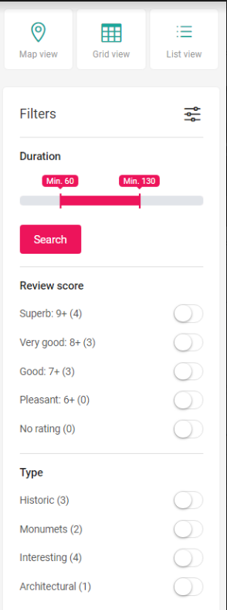

* Module 12.

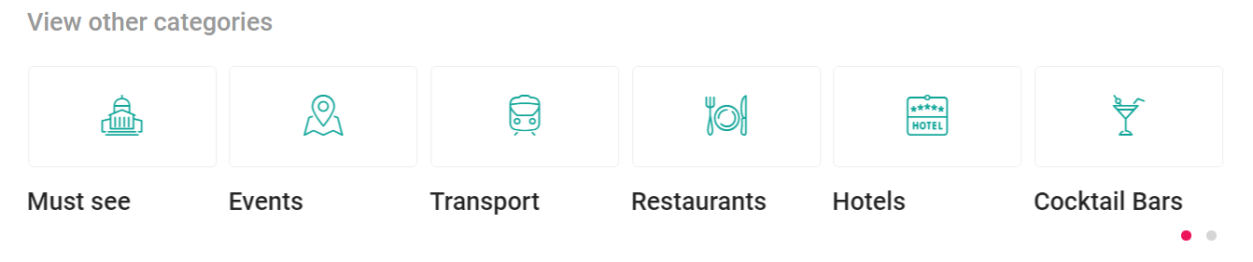

* Module 13.



* Module 14.



* Module 15.

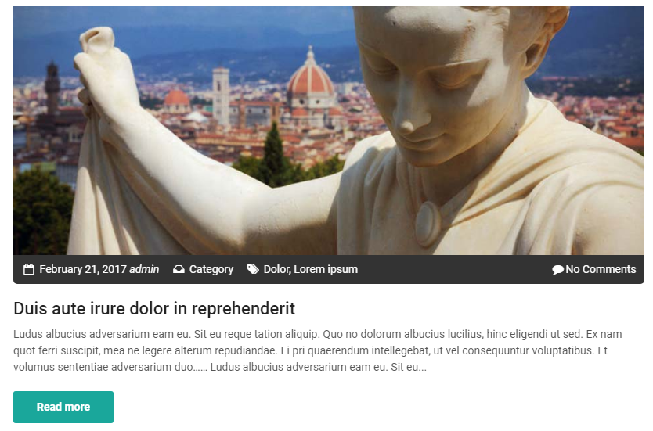

* Module 16.

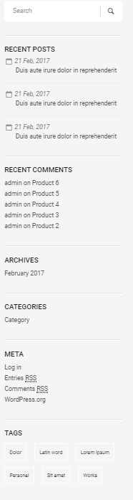

* Module 17.

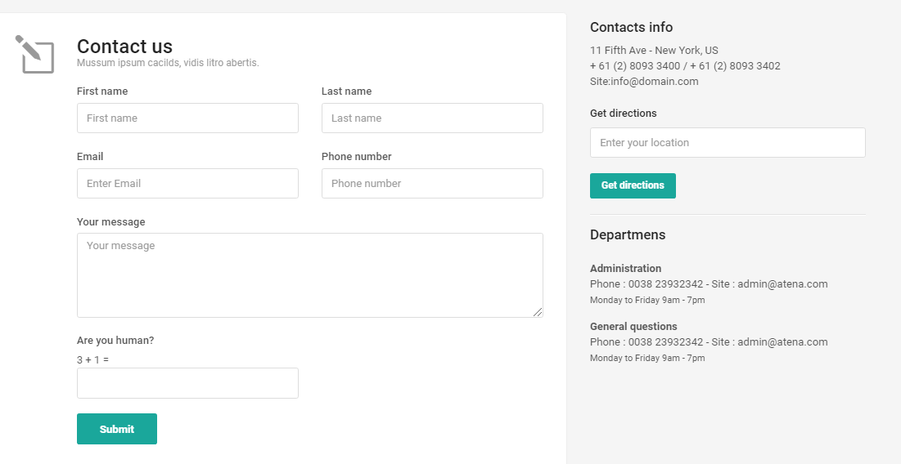

* Module 18.



* Module 19.

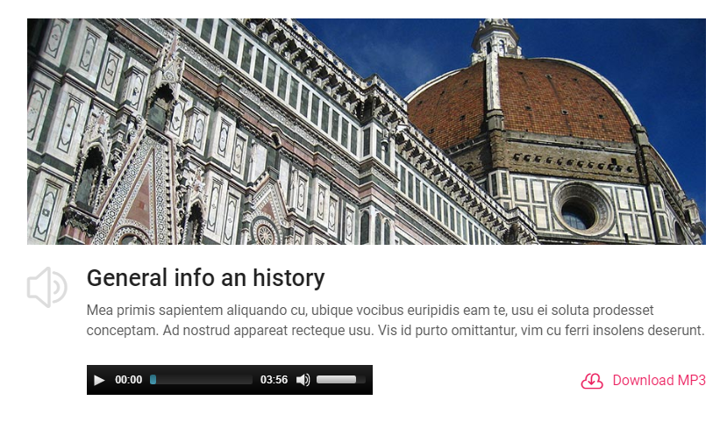

* Module 20.

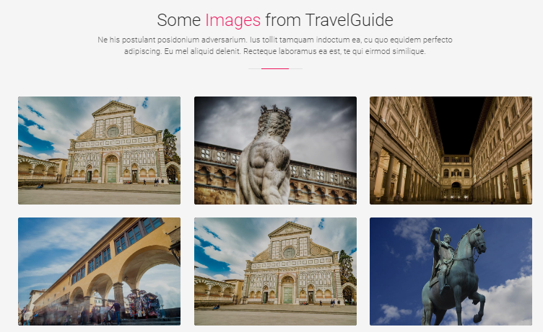

* Module 21.

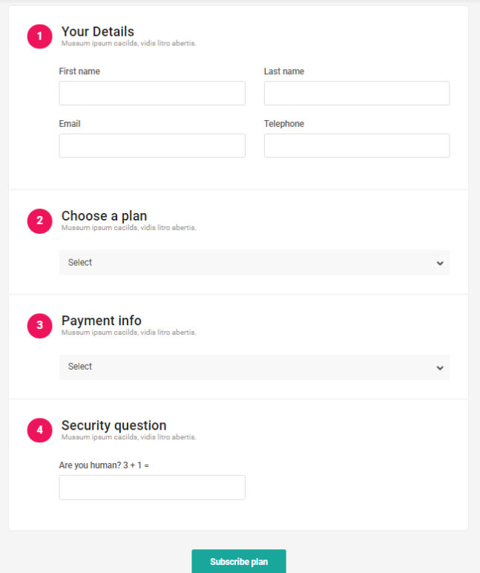

* Module 22.

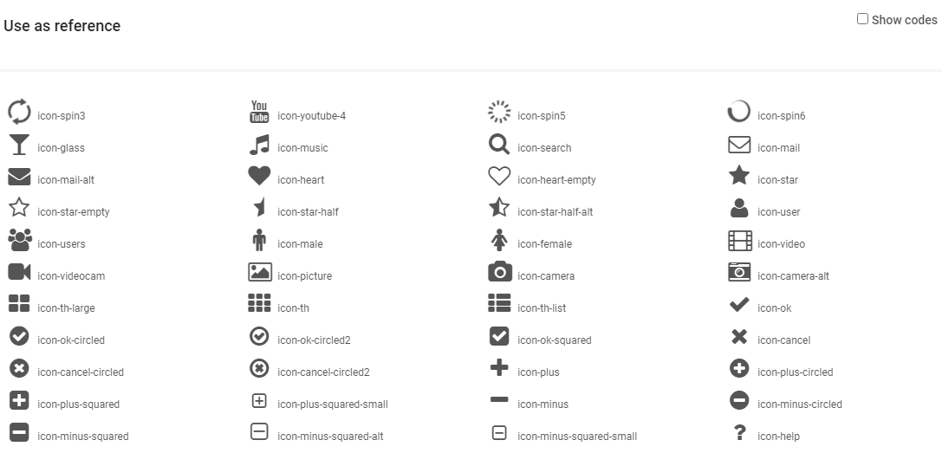

* Module 23.

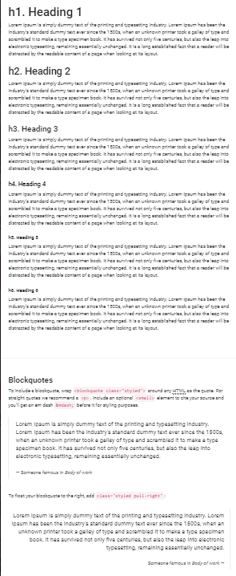

* Module 24.

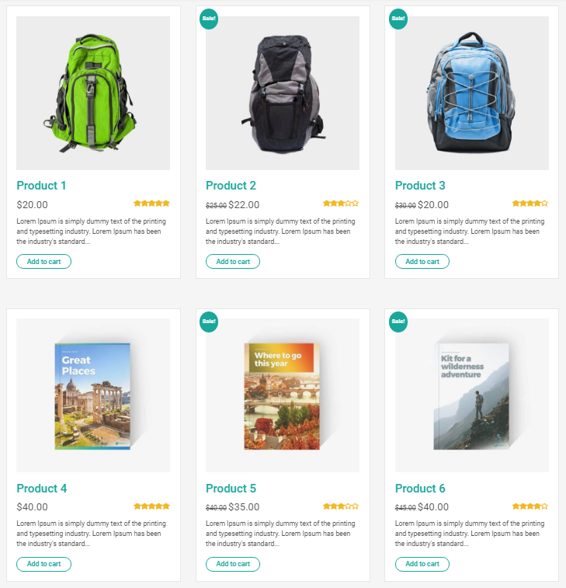

* Module 25.

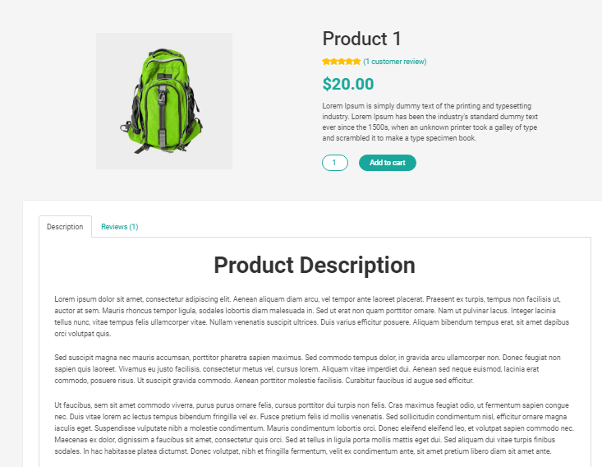

* Module 26.

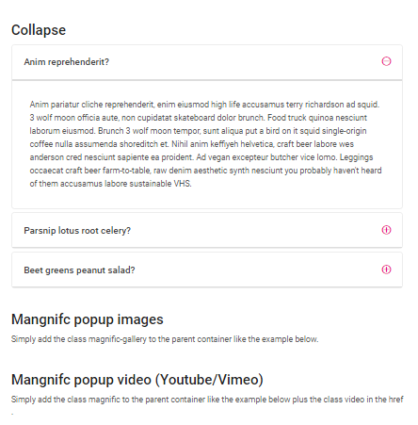

* Module 27.

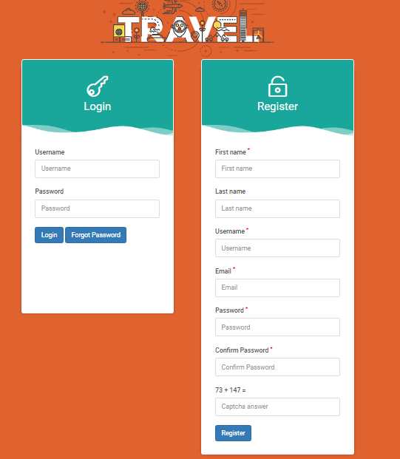

* Module 28.

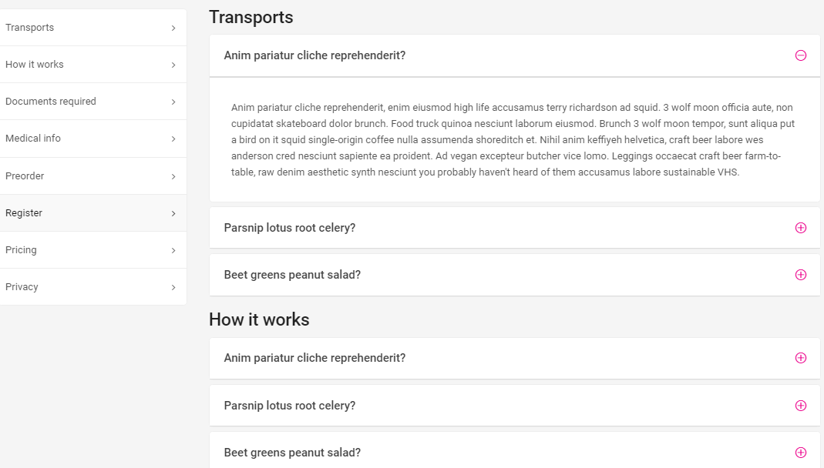

* Module 29.

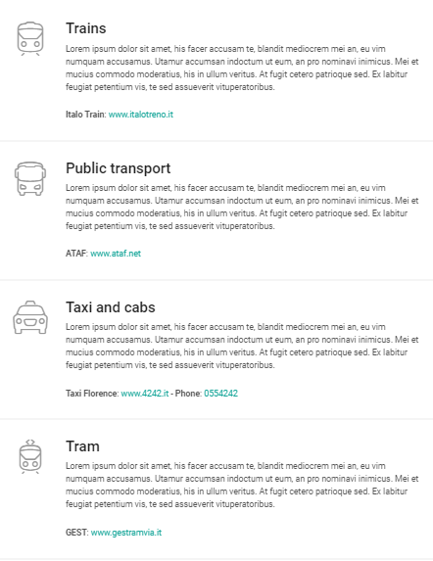

* Module 30.

